**Пояснительная записка к командному проекту «Cinema Booking System»**

1. Тема проекта: Программа для бронирования билетов на киносеансы.
2. Аннотация: ключевой идеей данного проекта было создание прототипа приложения для бронирования билетов в кино. Пользователь может выбрать кинотеатр, ознакомиться со списком сеансов в нем, прочитать описание к фильму, а затем забронировать места и приобрести билет – стандартная схема для приложений такого плана.
3. Адрес репозитория: <https://github.com/korolilya/CinemaBookingSystem>  
   Участники команды:   
   Король Илья – логика базы данных, основная логика   
   Сучков Иван – интерфейс, основная логика   
   Смирнова Ксения – настройки API, основная логика
4. Список классов:

Public class Cinema – описание для объектов Кинотеатр – название кинотеатра, его расположение и список фильмов, которые показывают в этом кинотеатре

Public class Movie – описание для объектов Фильм – название фильма, жанр, сюжет, краткое описание сюжета, длительность и год съемки

Public class Séance – описание для объектов Сеанс – время сеанса, кинотеатр, фильм, количество билетов и цена билетов

Public class Ticket – описание для объектов Билет

Public class CinemasDB – создание таблиц базы данных и возможность работы с ними

Public class Repository – извлечение данных из базы данных, основная логика

Public class Server – настройка API

1. Интерфейс программы:

На первой странице пользователь должен выбрать кинотеатр и ознакомиться со списком фильмов. Всплывающая подсказка: если навести на название фильма, можно прочитать его описание.

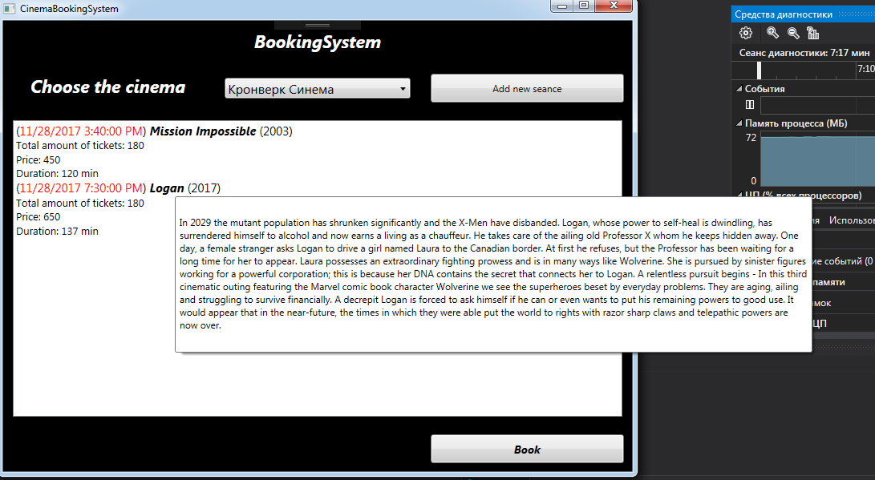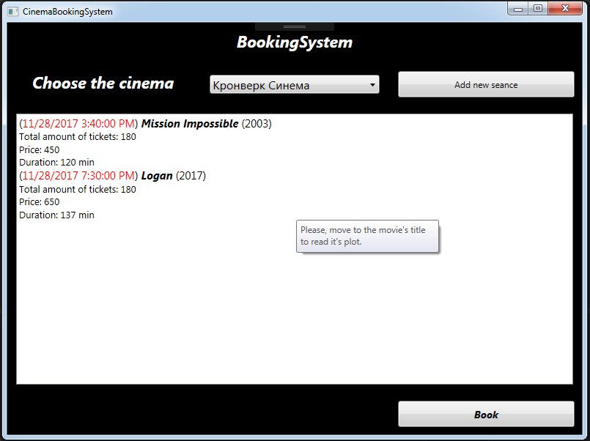 После выбора фильма, пользователь может выбрать и забронировать места в зале:

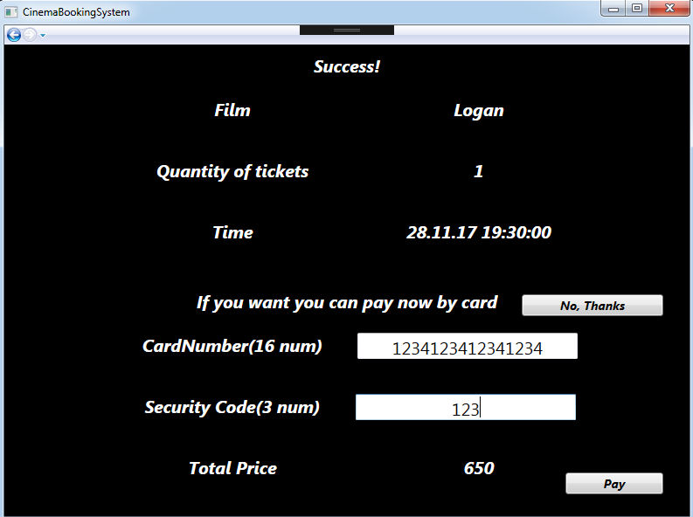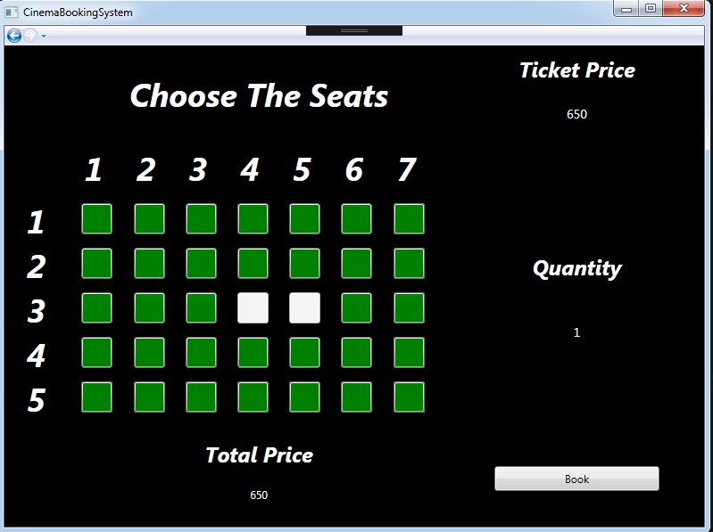Экран оплаты, на котором отображается информация о сеансе и выбор метода оплаты:

1. Сценарии:

**Стартовая страница**: если нажать на кнопку забронировать, не выбрав сеанс, приложение покажет пользователю предупреждение.

**Страница бронирования мест на сеанс:** если выбрать места, а затем нажать на кнопку «назад» в левом верхнем углу, выбранные места не сохранятся. Если не выбрать ни одного места, приложение предупредит пользователя об этом.

**Страница оплаты:** Если перейти в окно оплаты, но не совершить оплату билетов, а затем вернуться на стартовую страницу, аналогично, бронирование аннулируется. Пользователю предлагается оплатить билеты сразу картой – для этого нужно ввести код карты и трехзначный код на обратной стороне – тогда билеты можно получить мгновенно:

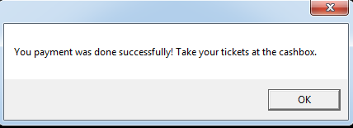

Билеты можно оплатить на кассе, и тогда приложение сообщит пользователю код для получения билетов:

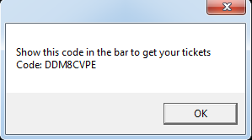

При попытке пользователем нажать на кнопку «Оплатить» при незаполненных или неверно заполненных полях, приложение сообщит пользователю о неверном заполнении.

После совершения оплаты или же выбора опции «оплатить наличными в кассе», приложения возвращает пользователя на стартовую страницу.